

**あじさい通信**

**第80号**

**2021年2月**

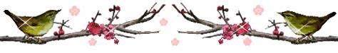

施設からごあいさつ

　2月に入り、春の季節が近づいてきました。外はまだまだ寒い日が続いています。皆様、いかがお過ごしでしょうか？

　現代の日本では、国立天文台の観測によって、太陽横経が315度になった瞬間が属する日を立春とし、令和3年の立春は2月3日です。この36年間ずっと2月4日でしたが、2021年は1分差で3日です。立春の日が変動すれば節分の日も変わり、2021年の節分は2月2日です。立春は春の始まりであり、一年の始まりとされる日です。これから、暖かく感じる日、寒く感じる日があり、三寒四温が続くと思いますが、皆様、体調に気を付けてお過ごし下さい。

皆様、体調に気をつけて日々をお過ごしください。



活動報告



新年会　2021/1/27（１階・2階）

　入所で新年会を実施しました。獅子舞がご利用者の皆さんの頭を噛み、無病息災を祈りました。初詣の雰囲気を味わってもらおうと思い、この日までに手作りの鳥居を作成し、絵馬に願いを込めました。神主さんに来ていただき、厄払いを行い、今年の運試しで、おみくじをひきました。おみくじは、神仏のお告げを得て吉凶を知るために引く、くじ、とされています。運のいい方がたくさんいて、ご利用者の皆さんは、とても喜んでいる様子が見られました。一階は、安来節を職員が披露し盛り上がりました。

　おやつにお汁粉を提供させていただき、「体が温かくなるね。」「美味しいね。」と声が聞かれ、希望された方にはノンアルコールの日本酒を提供させていただき、久しぶりに飲むお酒に満足そうな顔をしていた方もいらっしゃいました。

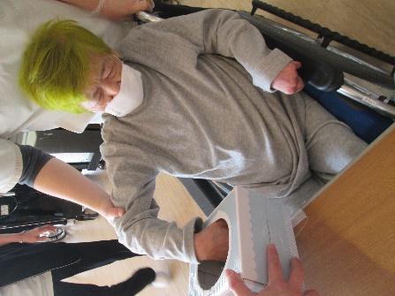

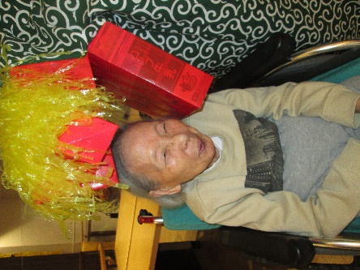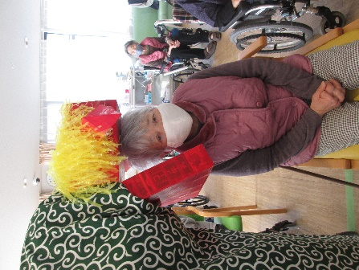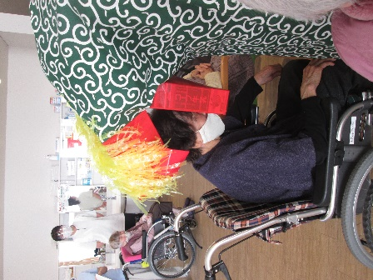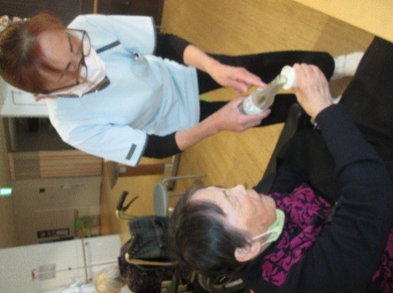

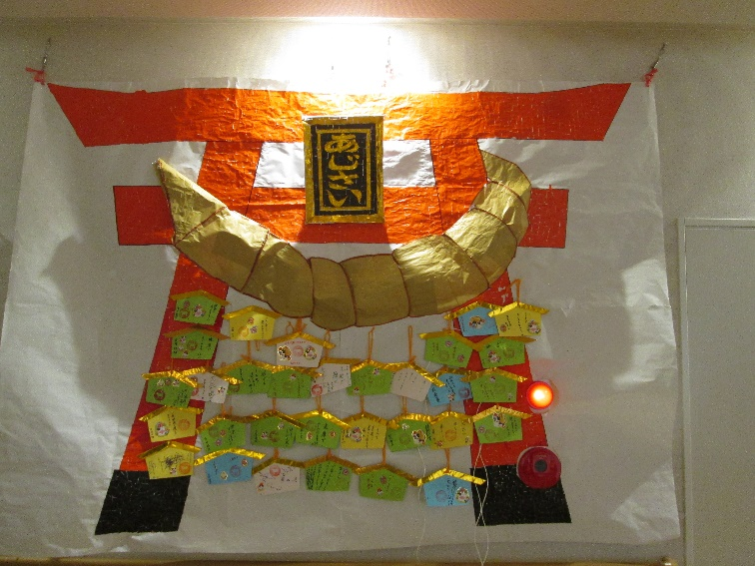

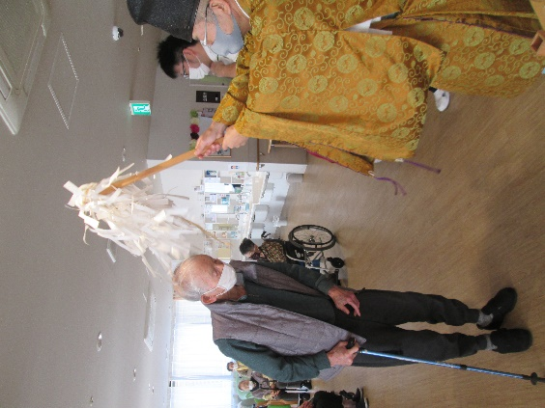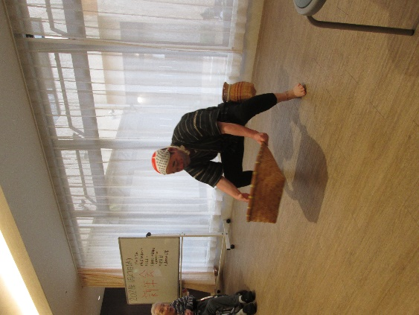

お花見ドライブ　2015/3/23～31　（※土日を除く）

））



　通所リハビリで新年会を開催しました。ご利用者の皆さんに、今年の願いを絵馬に書いてもらいました。『元気になりますように。』『コロナのない良い年になりますように。』『みんなとたくさん、おしゃべりができますように。』など、ご利用者の皆さん、それぞれの思いを書き、願いを込めました。次におみくじをひき、今年の運勢を占いました。おみくじには、大吉、中吉、小吉があり、それぞれ運勢が書いてありました。神主さんに厄払いをしていただき、今年も皆様のご多幸をお祈り申し上げます。

通所リハビリ　新年会　2021/1/26.27

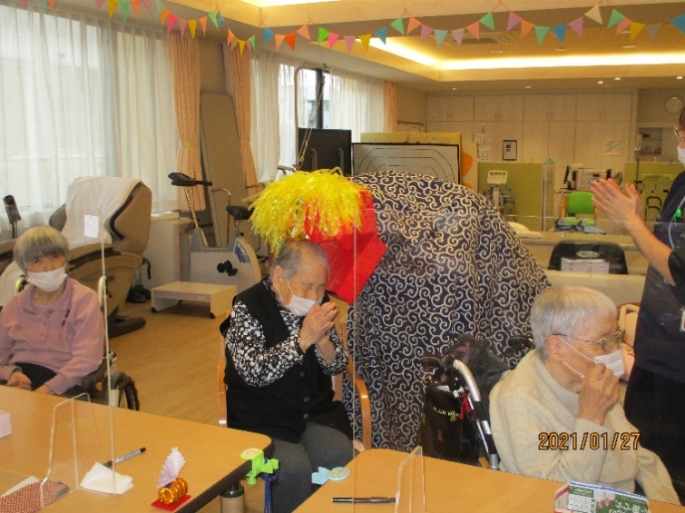

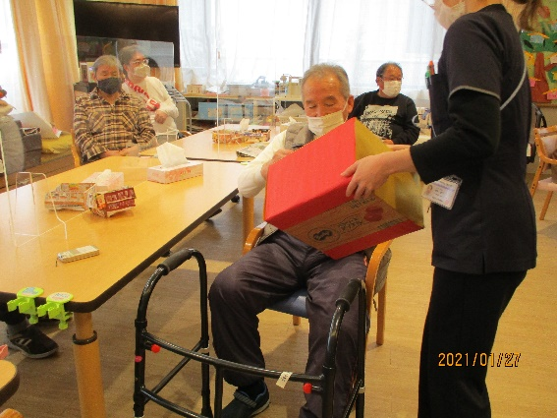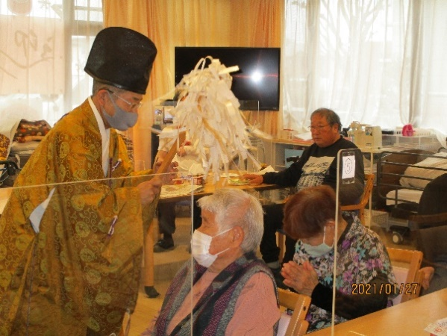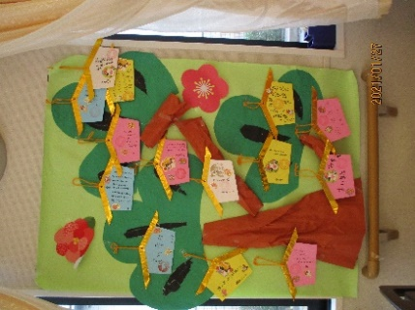



2021/1/20　防災訓練

あじさい内で東海地震がきた想定で防災訓練を行いました。強い揺れが発生し、津波警報が発令され安全な場所まで避難しました。エレベーターは使用できないので、通所の方は中央階段から2階へ。1階の方は、一番近い外階段を使い2階へ上がりました。職員の指示に従って、防災頭巾をかぶり、すみやかに避難を行う事ができました。いつ起こるかわからない東海地震に向けて、備えていきたいと思います。

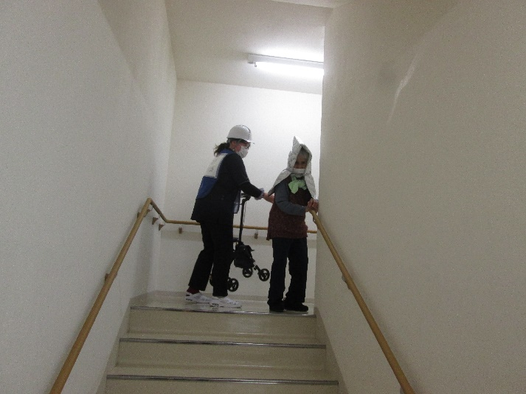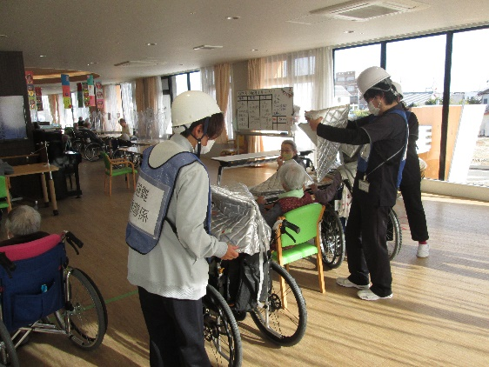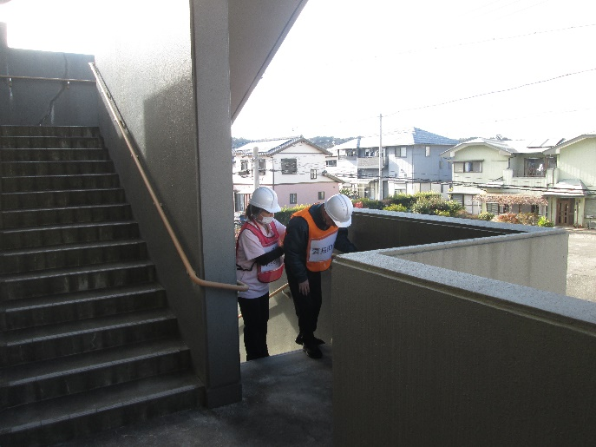

C:\Users\ajisai02\AppData\Local\Microsoft\Windows\Temporary Internet Files\Content.Word\1335-2.pngC:\Users\ajisai02\AppData\Local\Microsoft\Windows\Temporary Internet Files\Content.Word\1335-2.png

3月のイベント予定

＜ひなまつり会＞

3月の行事イベントはひなまつり会を開催します。

イベントをお楽しみに待っていて下さい。

日 時：2021年3月中の予定

※コロナウイルスの状況を鑑みて、イベントの縮小・中止もありますので、ご了承下さい。内容等は変更になる場合があります。

C:\Users\ajisai02\AppData\Local\Microsoft\Windows\Temporary Internet Files\Content.Word\1162-1.png

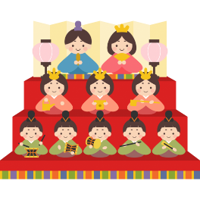



発行：介護老人保健施設あじさい　〒421-0421　静岡県牧之原市細江3208-1

http://www.roken-ajisai.com　TEL：0548-23-0231　FAX：0548-23-0235